关于提交2018届毕业生照片档案的通知
各院系:
为规范我校毕业照片档案归档流程，提高照片档案整理、录入和上传效率，现将2018届毕业生照片档案归档事宜通知如下：
1.学生毕业合影照片档案提交电子版1份和纸质版照片2份，纸质版硕士生照片按院系顺序排列，本科生照片按院系、班级顺序排列；电子版硕士生毕业照片以“年份+院系名称+硕士毕业照”命名；本科生毕业照片以“年份+院系名称+班级名称+毕业照”命名。
2.学生毕业照片需提供照片名单电子版1份。硕士生毕业照片名单电子版以院系为单位进行编辑，命名和硕士生毕业照片电子版名称一致；本科生毕业照片名单电子版以班级为单位进行编辑，命名和本科生毕业照片电子版名称一致。
3.请各院系于7月1日之前将2018届毕业生照片档案交至学校档案室（综合楼九楼西侧10902室，电话：38185017）。电子版照片打包发送至档案室邮箱：sntcmdas@126.com。移交单下载地址：http://das.sntcm.edu.cn/zlxz/wjxz/36217.htm。
附件：具体示例

陕西中医药大学 校长办公室
2018年5月23日

附件：具体示例
类别 | 本科 | 研究生
电子版照片命名 | “年份+院系名称+班级名称+毕业照”如：2018届××学院（系部）××专业××班级毕业照。  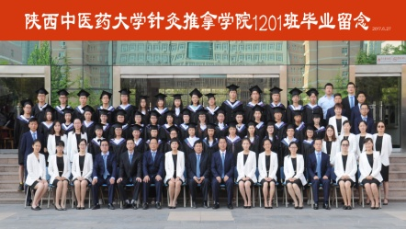  2017届针灸推拿学院1201班毕业照.jpg | 年份+院系名称+硕士毕业照” 如：2018届××学院（系部）×× 硕士毕业照。  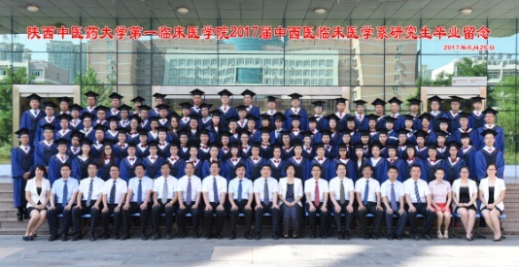  2017届第一临床医学院中西医临床医学系毕业照.jpg
电子版照片名单命名 | “年份+院系名称+专业班级名称+毕业照” | “年份+院系名称+硕士毕业照”
电子版照片名单内容格式 | 每张照片应附名单，名单附在照片背面并与照片塑封在一起。名单格式为：第一排左起：张三、…  第二排左起：李四、… | 每张照片应附名单，名单附在照片背面并与照片塑封在一起。名单格式为：第一排左起：张三、…  第二排左起：李四、…
电子版格式及大小 | 照片文件格式JPG, 照片大小每张不低于2M，不高于5M | 照片文件格式JPG, 照片大小每张不低于2M，不高于5M
最终电子版归档文件及目录 | 文件夹名称：2018届××学院（系部）××专业××班级毕业照  文件夹内容：  电子版照片文件1份  电子版照片名单1份（Word） | 文件夹名称：2018届××学院（系部）硕士毕业照  文件夹内容：  电子版照片文件1份  电子版照片名单1份（Word）

